Производная от умников и умниц
Тип урока: интеллектуальная игра
Цели:
- Образовательная: повторить материал, связанный с производной и её применением, рассмотреть задания, выходящие за рамки школьной программы.
- Развивающая: стимулировать стремление к творчеству; выявить лидера по усвоению материала темы.
- Воспитательная: умение преодолевать трудности, выслушивать мнение одноклассников, оказывать помощь и поддержку друг другу.
Задачи урока.
- Идея заимствована у 1 канала телевизионной игры «Умницы и умники», в течение урока каждый правильный ответ заслуживает ордена.
- В члены жюри приглашены студенты 2 курса НГУ им. Лобачевского (бывшие выпускники 2012 г., мои ученики)
- Игра идет в 4 этапа:
I этап – история с теорией;
II этап – презентации домашних заданий;
III этап – звездные дорожки;
IV этап – ассесмент для ЕГЭ.
Оборудование:
Компьютер, проектор, экран, модели геометрических фигур: куба, четырехугольной пирамиды и тетраэдра.
Ход урока-игры:
- Члены жюри после их представления обращаются к выпускникам 2014 года, школьникам 11 класса, со словами:
Да, путь познания не гладок,
И помним мы со школьных лет:
Загадок больше, чем отгадок,
И поискам предела нет.
С производными мы бились много,
Дифференцировать брались не спеша,
Чтобы «легче» в университет была дорога.
К научным открытиям стремилась душа!
Дерзайте, играйте, помогайте и лидируйте!
I этап:
1. Какая из записей соответствует определению производной:
$$1)\frac{∆f(x)}{∆x}$$ | $$2)\lim_{∆x→0}{\frac{∆x}{∆f\left(x\right)}}$$ | $$3)\frac{f\left(x_{0}+∆x\right)-f(x_{0})}{∆x}$$ | $$4)\lim_{∆x→0}{\frac{∆f\left(x\right)}{∆x}}$$

2. Производная и дифференцирование неразрывно связаны. Многие задачи в древности решались с помощью дифференциальных исчислений. О каких ученых здесь следует вспомнить? Рассказ об их открытиях в области «Производной и её применения» - дополнительный орден.
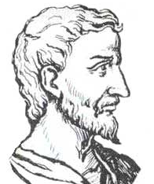  Пифагор | 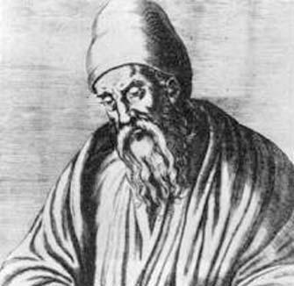  Евклид | 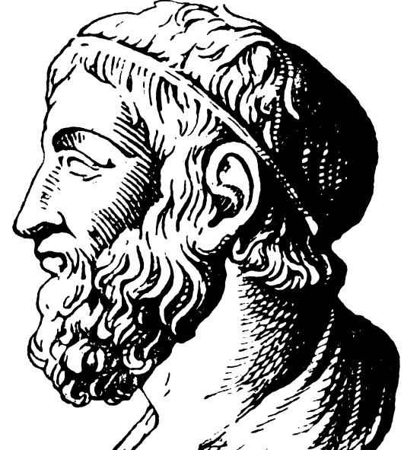  Архимед | 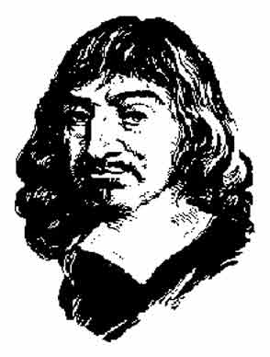  Декарт
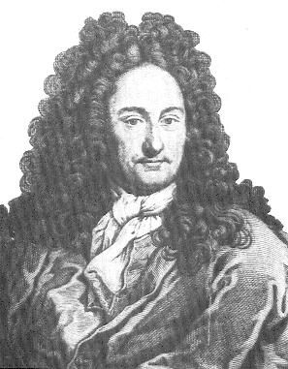  Лейбниц | 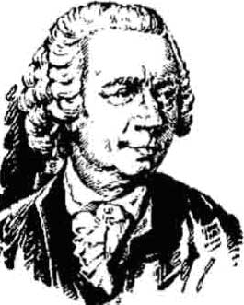  Ньютон | 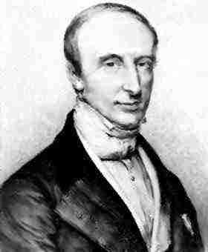  Коши | 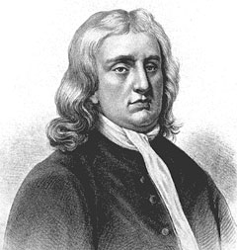  Эйлер

3.В каком из перечисленных случаев можно говорить о физическом смысле производной?
$$1)\frac{S\left(t_{2}\right)-S\left(t_{1}\right)}{t_{2 }-t_{1 }}$$ | $$2){\frac{∆S}{∆t}}$$ | $$3)\lim_{∆t→0}{\frac{∆S}{∆t}}$$ | $$4)\lim_{∆t→0}{\frac{∆t}{∆S}}$$

4..Какой рисунок отражает геометрический смысл производной:

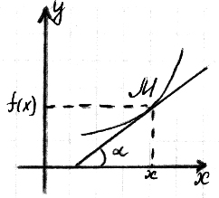  1 | 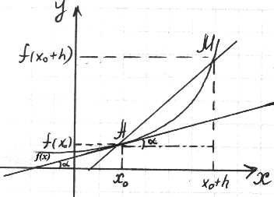  2
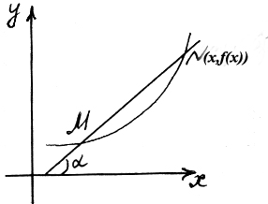  3 | 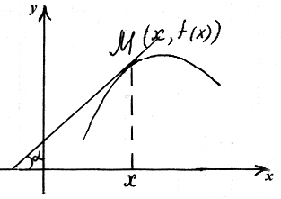  4

Жюри подводит итоги I этапа. Дети, получившие меньшее количество орденов, становятся теоретиками.

II этап:
Дети защищают презентации по теме «Производная и ее применение» (сообщение по выполнению домашнего задания). Жюри оценивает презентации. Победители выходят в следующий этап.

III этап:
На геометрических фигурах: кубе, четырехугольной пирамиде и тетраэдре написаны функции. Дети выбирают фигуры (дифференцировано):
куб – можно допустить 2 ошибки;
четырехугольная пирамида – допустить 1 ошибку;
тетраэдр – ни одной ошибки.
После выполнения задания сразу попадают в финал, получая очередной орден.
Задания на фигурах приведены ниже (примерный вариант)
Устно назвать производные следующих функций:
- На кубе: 2sinx; 0,3x⁸; $\sqrt{x}$; 8⁵; $\frac{1}{x^{6}}$; x²+$\frac{1}{4}$
- На 4^{х}угольной пирамиде: $\frac{0,3}{x}$; 2$\sqrt{x};$ x¹⁰⁰; 0,7(6); $\frac{1}{2}x^{8}$
- На тетраэдре: -0,25cosx; $7^{\frac{1}{3}}$; 4$\sqrt{x}$; $\frac{2}{x^{8}}$
IV этап:
Победители и помощники – студенты становятся учителями. Работа продолжается в парах сменного состава. Дети получают индивидуальные задания из материалов ЕГЭ, ученик-учитель решает первое задание и объясняет его решение соседу по парте, под его контролем сосед решает второе задание. Затем они могут перейти и рассказать свое решение другим детям класса. Итак до тех пор, пока все не поменяются ролями. В конце урока лучшие решения воспроизвести с помощью автора используя интерактивную доску.
Подвести итог урока. Наградить победителей копиями читательских билетов в библиотеку НГУ им. Лобачевского. Домашнее задание: компьютерная презентация по теме: «Производная на ЕГЭ».

Задания для работы в парах сменного состава:

1. Найдите абсциссы всех точек графика функции 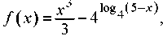 касательные в которых параллельны прямой y = 37x или совпадают с ней.  2. Найдите абсциссы всех точек графика функции 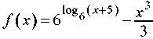, касательные в которых параллельны прямой y = - 35x или совпадают с ней. | 1. Найдите абсциссы всех точек графика функции 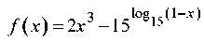, касательные в которых параллельны прямой y = 25x или совпадают с ней.  2. Найдите абсциссы всех точек графика функции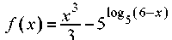, касательные в которых параллельны прямой y = 50x или совпадают с ней.
1. Найдите абсциссы всех точек графика функции 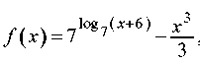 касательные в которых параллельны прямой y = - 48x или совпадают с ней.  2. Найдите абсциссы всех точек графика функции касательные в которых параллельны прямой y = - 53x или совпадают с ней. | 1. Найдите абсциссы всех точек графика функции 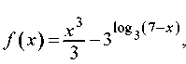 касательные в которых параллельны прямой y = 65x или совпадают с ней.  2. Найдите абсциссы всех точек графика функции 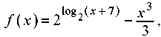 касательные в которых параллельны прямой y = - 63x или совпадают с ней.
1. Найдите абсциссы всех точек графика функции 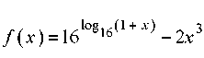, касательные в которых параллельны прямой y = - 23x или совпадают с ней.  2. Найдите абсциссы всех точек графика функции 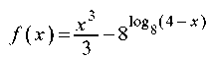, касательные в которых параллельны прямой y = 26x или совпадают с ней. | 1. Найдите абсциссы всех точек графика функции 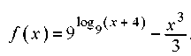, касательные в которых параллельны прямой y = - 24x или совпадают с ней.  2. Найдите абсциссы всех точек графика функции 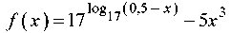, касательные в которых параллельны прямой y = -16x или совпадают с ней.
1. Найдите абсциссы всех точек графика функции 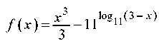, касательные в которых параллельны прямой y =17x или совпадают с ней.  2. Найдите абсциссы всех точек графика функции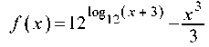, касательные в которых параллельны прямой y = -15x или совпадают с ней. | 1. Найдите абсциссы всех точек графика функции 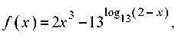 касательные в которых параллельны прямой y = 55x или совпадают с ней.  2. Найдите абсциссы всех точек графика функции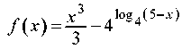, касательные в которых параллельны прямой y = 37x или совпадают с ней.
1. Найдите абсциссы всех точек графика функции 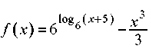, касательные в которых параллельны прямой y = - 35x или совпадают с ней.  2. Найдите абсциссы всех точек графика функции 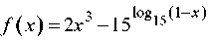, касательные в которых параллельны прямой y = 25x или совпадают с ней. | 1. Найдите абсциссы всех точек графика функции 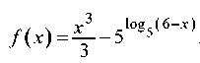, касательные в которых параллельны прямой y = 50x или совпадают с ней.  2. Найдите абсциссы всех точек графика функции 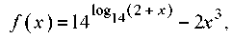 касательные в которых параллельны прямой y = - 53x или совпадают с ней.

